Из истории детского сада

8 октября 1968 года - открылся детский сад – ясли №8 «Солнышко» на 140 мест.
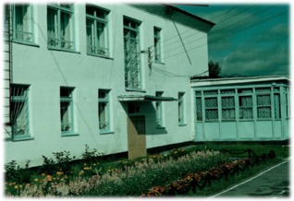

Первая заведующая детского сада - Митькина Любовь Александровна.
С июня 1993 года по август 2003 года заведующей детским садом была Туманова Валентина Федоровна.
15 сентября 2003 г. произведена реконструкция старого здания, он получил название «Солнечный».
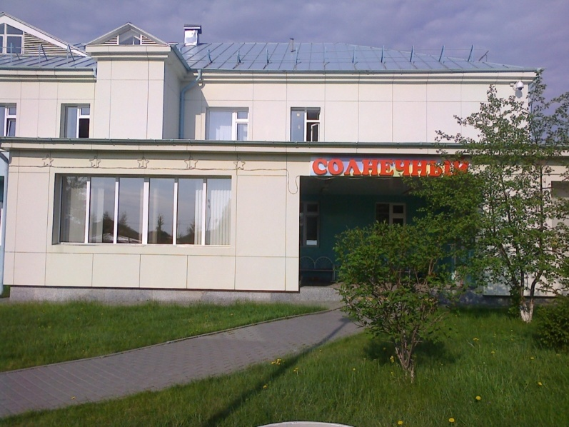

6 сентября 2004 года сданы в эксплуатацию три отдельно стоящие новые многофункциональные корпуса:
- «Цветочный», «Сказочный», «Центральный».
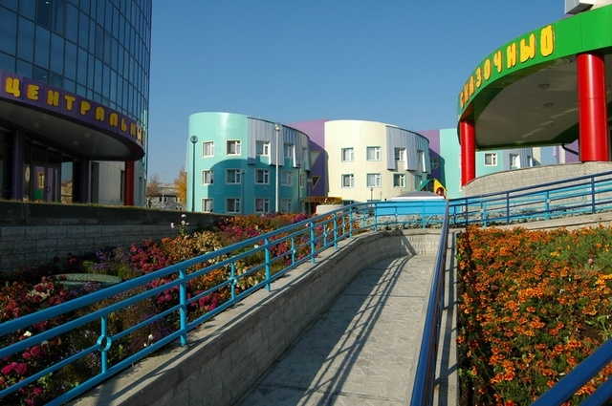

6 мая 2005 года на основании приказа Департамента по образованию и науке ХМАО № 505 МДОУ детский сад №8 «Солнышко» аттестован как МДОУ «Центр развития ребенка – детский сад №8 «Солнышко».

14 февраля 2011 года выдана ЛИЦЕНЗИЯ (серия А № 0000117 р.№ 56) на право осуществления образовательной деятельности по комплексной программе непрерывного образования «Из детства в отрочество» Дороновой Т. Н..

На данный момент учреждение осуществляет образовательную деятельность по комплексной образовательной программе дошкольного образования «Детство», авторы Бабаева Т.И., Гогоберидзе А.Г., Солнцева О.В.
Имеется действующая лицензия на образовательную деятельность:
№ 2198 Серия86Л01 № 0001419 от 10.08.2015 г.
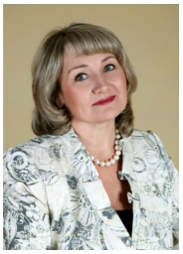
С 2003 года и по сегодняшний день заведующим сада работает Ермолина Ирина Александровна, образование – высшее, педагогический стаж – 36 лет, высшая квалификационная категория, «Почетный работник общего образования РФ», «Ветеран труда ХМАО».

С этого же года заместителем заведующей по воспитательной работе стала Прокопьева Светлана Вячеславовна, образование высшее, педагогический стаж – 31 год, высшая квалификационная категория, «Почетный работник общего образования РФ», «Ветеран труда Российской Федерации».

МБДОУ «ЦРР – детский сад № 8 «Солнышко» расположен в центре города по ул. Островского, д.37.
Территория детского сада озеленена насаждениями - имеются различные виды деревьев и кустарников, клумбы.
Учреждение расположено рядом с живописным лесным массивом Природоохранный парк «Самаровский чугас».
В ближайшем расположении находится МОУ СОШ №3, спортивная детско – юношеская школа олимпийского резерва, Музей геологии, нефти и газа, КДЦ «Октябрь», Югорская шахматная академия.

С 2002 года детскому саду «Солнышко» присвоен статус городской инновационной площадки, на которой успешно проходят мероприятия международного, окружного и муниципального уровня, аккумулируется и распространяется передовой педагогический опыт.
В 2006 году МБДОУ – победителю конкурса образовательных учреждений, внедряющих инновационные образовательные программы в номинации «Управление образовательным учреждением» был вручен Грант губернатора ХМАО-Югры.
В 2007 году учреждение занесено в общероссийскую энциклопедию «Лучшие люди России».
В 2012 году детский сад стал лауреатом Второго Всероссийского конкурса «Детские сады – детям» в номинации «Лучший архитектурный проект».
С 2014 года учреждение является региональной пилотной площадкой по направлениям: «Модернизация технологий и содержания дошкольного образования в соответствии с требованиями Федерального государственного образовательного стандарта», реализация проекта «Лыжный патруль».
В 2018 году учреждение получило Диплом ЛАУРЕАТА II Всероссийского конкурса «100 ЛУЧШИХ ДОУ РОССИИ».
В 2018-2019 году учреждение получило статус победителя Всероссийского смотра-конкурса «Образцовый детский сад 2018-2019».
В декабре 2022 года дошкольное учреждение стало Победителем Всероссийского смотра-конкурса образовательных организаций «ДОСТИЖЕНИЯ ОБРАЗОВАНИЯ» на основе многокомпонентного анализа.
В мае 2023 года учреждение получило Золотую медаль Национальной премии «Элита российского образования» в КОНКУРСЕ ИННОВАЦИЙ: "Гражданское и патриотическое воспитание в образовании" - 2023».
На протяжении многих лет детский сад является базой для прохождения практической подготовки студентами очной формы обучения специальности 44.02.01 «Дошкольное образование» АУ СПО ХМАО – Югры «Ханты-Мансийский технолого-педагогический колледж». Педагоги привлекаются в качестве независимых экспертов Демонстрационного экзамена по стандартам Ворлдскиллс Россия по компетенции R4 Дошкольное воспитание.
За последние три года педагоги МБДОУ успешно становились призерами и лауреатами конкурсов:
городские конкурсы - конкурс лучших практик профориентационной работы в образовательных организациях г.Ханты-Мансийска - Диплом I степени, конкурс дополнительных общеразвивающих программ дошкольного образования «Ориентир развития» - Диплом III степени, конкурс профессионального мастерства «Воспитатель года дошкольной образовательной организации г.Ханты-Мансийска 2020» - Диплом II степени, «Конкурс на лучшую подготовку граждан Российской Федерации к военной службе среди МОО г.Ханты-Мансийка» - Диплом I степени;
региональные конкурсы - конкурс на лучшую подготовку граждан Российской Федерации в муниципальных образованиях ХМАО - Югры к военной службе, организации и проведение призыва на военную службу. Номинация «Лучшее дошкольное образовательное учреждение» - Диплом I степени, конкурс «Региональная медиапрограмма, направленная на экологическое просвещение детей дошкольного и младшего школьного возраста» - Диплом II степени;
Всероссийские конкурсы - «Всероссийский конкурс педагогических проектов» - Дипломы I степени (3 человека), Дипломы II степени (4 человека), дипломы III степени (2 человека), VI Всероссийский конкурс «Педагог-новатор» - Диплом I степени.
МБДОУ «ЦРР – детский сад №8 «Солнышко» содержит потенциал для дальнейшего развития.
Особое внимание администрация учреждения уделяет фирменному стилю, который представлен следующими элементами:
- фирменный знак «Солнышко», который размещен на фасаде здания детского сада, на папки для деловых бумаг; грамоты, сувениры, дипломы отмечены фирменной символикой;
- гимн;
- летопись, книга отзывов и предложений для родителей и гостей;
- бейдж для каждого работника с указанием его данных;
- PR-мероприятия (Дни открытых дверей, презентации, выставки, экскурсии).

В МБДОУ функционируют 23 группы, из них: 21 группа общеразвивающей направленности, 2 группы коррекционной направленности.
Детский сад посещает 700 воспитанников в возрасте от 1,5 до 7 лет:
- группы раннего возраста (1,5 до 3 лет) – 4 группы – 115 детей;
- младшие группы (с 3 до 4 лет) – 4 группы – 125 детей;
- средние группы (с 4 до 5 лет) – 4 группы – 135 детей;
- старшие группы (с 5 до 6 лет) – 4 группы – 134 ребенок;
- группы старшего дошкольного возраста компенсирующей направленности - 2 группы - 25 детей;
- подготовительные к школе группы (с 6 до 7 лет) – 5 групп – 166 ребенок;
- подготовительная к школе группа компенсирующей направленности (с 6 до 8 лет) – 1 группа – 15 детей.

